**SS – SUPERSHOP**

**Detailed Requirements**

**TRADEMARKS**

Product names referenced in this document may be trademarks or registered trademarks of their respective companies and are hereby acknowledged.

**DOCUMENT REVISION HISTORY**

**Project Name:** SS – SUPERSHOP

**Document Status (e.g. Draft, Final, Release #):**

| **Change Request# (Optional)** | **Document**  **Version** | **Approval Date** | **Modified By** | **Section, Page(s) and Text Revised** |
| --- | --- | --- | --- | --- |
| - | 1.0 | 23/05/2022 | Carlos Challanca.  Omar  Caballero. Luis  Apaza | Versión inicial |

**TABLE OF CONTENTS**

1. INTRODUCCIÓN ................................................................................................................. 7
   1. Organización de este documento ................................................................................... 7
2. REQUERIMIENTOS FUNCIONALES ......................................................................................... 8
   1. Solicitar Estado de Cuenta ............................................................................................ 8 FR001 – El sistema permitirá el envío del último Estado de Cuenta ..................................... 8 FR002 – El envío del último Estado de Cuenta se realizará por medio del correo electrónico ... 8 FR003 – El reporte de último Estado de Cuenta enviado debe tener una clave de acceso **¡Error! Marcador no definido.**

FR004 – El sistema permitirá validar los datos del Cliente .................................................8 FR005 – El sistema transferirá la llamada a un operador en caso que el afiliado que consulte su último Estado de Cuenta no cuente con un correo electrónico registrado .........................8

* 1. Solicitar Reporte de Deuda ................................................ **¡Error! Marcador no definido.** FR006 – El sistema permitirá el envío del último Reporte de Deuda .....................................9

FR007 – El envío del último Reporte de Deuda se realizará por medio del correo electrónico .. 9

FR008 – El reporte de último Reporte de Deuda enviado debe tener una clave de acceso ....... 9

FR009 – El sistema permitirá validar los datos del Cliente .................................................. 9

FR010 – El reporte de deuda que se enviará es el mismo que se genera en el portal web ......9 FR011 – El sistema transferirá la llamada a un operador en caso que el afiliado que consulte su último Reporte de Deuda no cuente con un correo electrónico registrado . **¡Error! Marcador no definido.**

* 1. Solicitar clave web ....................................................................................................... 9 FR012 – El sistema permitirá el envió de la clave web ....................................................... 9

FR013 – El envío de la clave web se realizará por medio del correo electrónico ..................... 9 FR014 – El reporte enviado con la clave web debe tener una clave de acceso **¡Error! Marcador no definido.**

FR015 – El sistema permitirá validar los datos del Cliente .................................................. 9 FR016 – El sistema transferirá la llamada a un operador en caso de que el afiliado que quiera pedir su clave web no cuente con un correo electrónico registrado ...................................... 9

* 1. Bloquear tarjeta ............................................................... **¡Error! Marcador no definido.** FR017 – El sistema permitirá validar los datos del Cliente ....... **¡Error! Marcador no definido.** FR018 – El sistema permitirá el envío de reporte del bloqueo de la tarjeta ... **¡Error! Marcador no definido.**

FR019 – El sistema transferirá la llamada a un operador en caso de que el cliente solicite el bloqueo de su tarjeta y no cuente con un DNI registrado, número de tarjeta registrado, clave web o concordancia entre estos ........................................... **¡Error! Marcador no definido.** FR020 – El envío del reporte del bloqueo de la tarjeta se enviará por correo electrónico **¡Error! Marcador no definido.**

FR021 – El reporte del bloqueo de la tarjeta debe tener una clave de acceso **¡Error! Marcador no definido.**

FR022 – El reporte de bloqueo que se enviará es el mismo que se genera en el portal

web.................................................................................. **¡Error! Marcador no definido.**

* 1. Pedir asistencia a usuario ............................................................................................ 10 FR023 – El sistema permitirá trasladar la llamada a un operador ....................................... 10 FR024 – El sistema permitirá validar los datos del Cliente ....... **¡Error! Marcador no definido.**

1. REQUISITOS DE INTERFAZ DE USUARIO ..............................................................................12
   1. General User Interface Requirements ............................................................................ 12
   2. Screens .....................................................................................................................12
   3. Reportes ................................................................................................................... 12
2. NON-FUNCTIONAL REQUIREMENTS .....................................................................................13
   1. Usabilidad ................................................................................................................. 13
   2. Disponibilidad del Sistema ........................................................................................... 13
   3. Asegurar la confidencialidad de la información ............................................................... 13
   4. Escalabilidad ..............................................................................................................13
   5. Tipo de archivo de los reportes .....................................................................................13

**1 INTRODUCCIÓN**

Este documento contiene los requisitos detallados basados en texto para la entrega del proyecto. Consulte el Paquete de requisitos detallados para ver los modelos de análisis de negocios y otra información que complete la especificación de requisitos.

**1.1 Organización de este documento**

Este documento está organizado en las siguientes secciones:

| Sección 1 |  | Introducción - proporciona una visión general de este documento. |
| --- | --- | --- |
| Sección 2 |  | Requisitos funcionales: contiene los requisitos funcionales para la solución, que son adicionales a los requisitos presentados en los Casos de uso. |
| Sección 3 |  | Requisitos de la interfaz de usuario: contiene los requisitos de amplio espectro relacionados con la interacción entre la aplicación y los usuarios. Los informes también se enumeran. |
| Sección 4 |  | Requisitos de la interfaz del sistema: contiene los requisitos relacionados con la interacción entre el sistema y los sistemas externos, y entre las aplicaciones internas dentro del sistema. |
| Sección 5 |  | Catálogo de normas empresariales: contiene la regla empresarial que define, restringe o habilita una política empresarial, un proceso empresarial o un requisito detallado. |
| Sección 6 |  | Requisitos no funcionales: contiene los requisitos que no se relacionan |

directamente con el comportamiento o la funcionalidad de la solución, sino que describen las condiciones ambientales en las que la solución debe seguir siendo efectiva o las cualidades que deben tener los sistemas.

**2 REQUERIMIENTOS FUNCIONALES**

Esta sección describe los requisitos funcionales detallados del sistema.

**2.1 Solicitar reportes contables( ejecución presupuestaria, balance general, libro mayor y/o reporte trimestral)**

**FR001 – El sistema permitirá el envío de los reportes contables del último mes**

Envío del último de libros contables del último mes a nuestros clientes.

**FR002 – El envío de los libros contables se realizará por medio del correo electrónico**

Envío del último libro contable del mes se enviará al correo registrado en la plataforma.

**FR003 – El sistema permitirá validar los datos del Cliente**

El sistema deberá obtener los datos del cliente de sistema contable, específicamente el correo, para posteriormente validarlo con el que figura en el sistema, para evitar una suplantación de identidad.

**FR004 – El sistema transferirá la llamada a un operador en caso que el afiliado que consulte sus libros contables no cuente con un correo electrónico registrado**

El sistema necesita el correo electrónico para poder realizar el envío de libros contables, en caso de no contar con un correo se le solicitará datos que verifiquen que efectivamente sea miembro de la empresa cliente.



**2.2 Extensión del periodo de trabajo**

**FR005 – El sistema debe admitir la solicitud de extensión de periodo**

Ingreso de solicitud de extensión periodo con los siguientes datos: Nombre de la empresa que solicita la extensión, contador externo que realiza la solicitud, n° de días de extensión que solicita y motivo o fundamento de la solicitud.

**FR006 – La solicitud será admitida por un correo registrado.**

El sistema contable validará si el correo introducido coincide con el correo ya registrado en el sistema contable.

**FR007 – La solicitud será evaluada por el contador general.**

La solicitud será derivada al módulo del contador general para su evaluación y su posterior respuesta.

**FR008 – La respuesta será enviada al correo registrado previamente.**

Se enviará la respuesta al correo registrado en la plataforma, la cual contará con la siguiente estructura:

De: YMcont@no-reply.com

Para: [example@gmail.com](mailto:example@gmail.com)

Asunto: Solicitud de extensión de periodo de trabajo - Empresa ABC

Estimado señor@ *example.nombre* mediante el presente correo se le hace conocimiento su solicitud de Extensión de periodo de trabajo ha sido “Aprobada/Rechazada”.

**2.3 Solicitar clave web**

**FR009 – El sistema permitirá que el cliente solicite su clave web**

El sistema brindará su clave web al cliente siempre y cuando este la solicite a través del módulo de *Solicitud de clave web* introduciendo los siguiente datos: correo electrónico y empresa.

**FR010 – El sistema permitirá el envió de la clave web**

El sistema enviará la clave web al cliente que la solicite para el acceso al sistema contable.

**FR011 – El envío de la clave web se realizará por medio del correo electrónico**

El envío de la clave web al cliente cuando lo solicite, tendrá la siguiente estructura de correo:

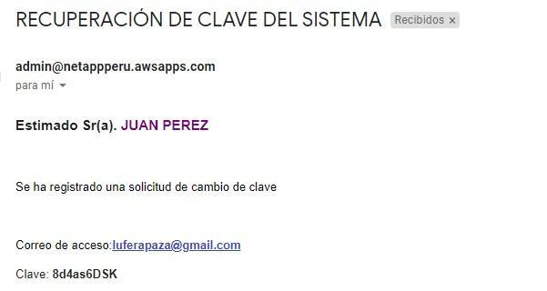

**FR012 – El sistema permitirá validar los datos del Cliente**

El sistema deberá obtener los datos del cliente del sistema contable, compara y validar con los introducidos para así evitar una suplantación de identidad.

**FR013 – El sistema transferirá la llamada a un operador en caso de que el afiliado que quiera pedir su clave web no cuente con un correo electrónico registrado**

Se necesita el correo electrónico para poder realizar el envío de la clave web.

**2.4 Notificación de soluciones y mejoras en el sistema**

**FR023 – El sistema permitirá enviar masivamente notificaciones**

El sistema permitirá enviar el manual y notificar acerca de las nuevas actualizaciones del sistema a través de correos electrónicos a todos los suscriptores del evento o usuarios interesados.

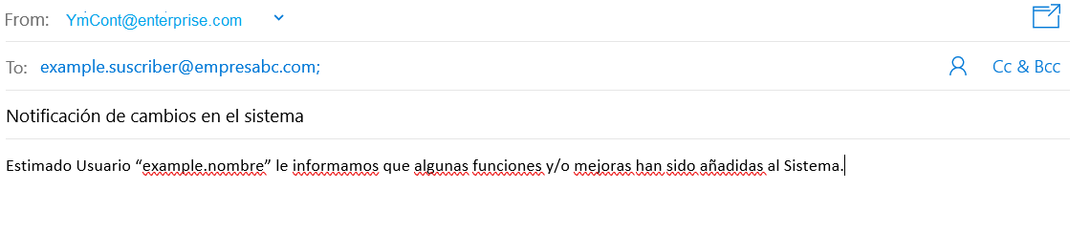

**2.5 Registro de potenciales clientes**

**FR 024 - El sistema almacenará los datos de los potenciales clientes registrados por medio del portal Web.**

**3 REQUISITOS DE INTERFAZ DE USUARIO**

**3.1 General User Interface Requirements**

**1.1.1 Accessibility**

-

**1.1.2 Usability**

* Cantidad de intentos para que el usuario ingrese opción válida
* Opción para que el usuario vuelva a escuchar la consulta realizada

**3.2 Screens**

* Se utilizará el estándar de pantallas que actualmente tiene el Portal de CRM:
* Color.
* Distribución de pantallas.
* Paginado sobre pantalla de búsquedas.

**3.3 Reportes**

| **Report Type** | **Report Name** | | **Description** | **User Type** | **Frequency** |
| --- | --- | --- | --- | --- | --- |
| Reporte del último Estado de Cuenta | Estado de Cuen | ta | Último estado de cuenta del afiliado | Afiliado | Por cada consulta de ultimo Estado de  Cuenta |
| Reporte de  deuda | Clave web |  | Clave web de afiliados y  pensionistas | Afiliado  Pensionista | Por cada consulta de clave web |
| Reporte con la clave web | Certificado pensionista | de | Certificado del pensionista que lo solicitó | Pensionista | Por cada envío de certificado de  pensionista |
| Reporte de confirmación de bloqueo de  tarjeta | Reporte certificado pensionista | de de | Reporte enviado al pensionista, el cual incluye el Certificado de pensionista | Pensionista | Por cada envío de certificado de pensionista |
|  |  | |  |  |  |

**4 NON-FUNCTIONAL REQUIREMENTS**

**4.1 Usabilidad**

Se mantendrá el diseño de los reportes generados en el portal web.

En caso de presentarse algún error, el sistema deberá registrar en un servicio de auditoria el detalle del error

**4.2 Disponibilidad del Sistema**

Asegurar la disponibilidad de todos los aplicativos en un 99% de disponibilidad.

**4.3 Asegurar la confidencialidad de la información**

Los reportes estarán encriptados y solo serán abiertos por la clave otorgada al cliente.

0

**4.4 Escalabilidad**

La solución debe ser escalable y modular, para ello se deberá considerar rutinas de codificación que permitan que tenga bajo acoplamiento y alta cohesión.

**4.5 Tipo de archivo de los reportes**

El formato de salida de los reportes deberá ser PDF